

**ПРЕСС-РЕЛИЗ**

23.01.2025

**Для размещения в социальных сетях Управления**

**Наиболее характерные основания для приостановления учетно-регистрационных действий**

В результате анализа решений о приостановлении учетно-регистрационных действий за второе полугодие 2024 года установлено, что наиболее распространенным основанием для приостановления государственной регистрации является наличие в сведениях Единого государственного реестра недвижимости (далее – ЕГРН) записи об ограничении (обременении) в виде ареста или запрета совершать определенные действия с недвижимым имуществом. Владелец недвижимости перед сдачей документов на государственную регистрацию может узнать информацию о принадлежащем ему объекте недвижимости, в том числе имеющихся ограничениях (обременениях), с помощью сервиса Росреестра «Личный кабинет правообладателя», который размещен на главной странице сайта ведомства. Получить справочную информацию из ЕГРН об объектах недвижимости можно также с помощью бесплатного сервиса «Справочная информация по объектам недвижимости в режиме online» на сайте Росреестра.

В случае, если в отношении объекта недвижимости имеются такие ограничения (обременения) в виде ареста или запрета, то собственнику необходимо обратиться в орган, наложивший такое ограничение, за снятием.

Кроме того, основанием для принятия решений о приостановлении регистрации прав на недвижимое имущество являются наличие в ЕГРН актуальных записей об ограничении (обременении) прав на объекты недвижимости в виде ипотеки.

При переходе права собственности по договору или снятии объекта недвижимости с кадастрового учета собственнику необходимо убедиться об отсутствии в ЕГРН актуальных сведений об ограничении (обременении) в виде ипотеки. В случае наличия такой записи предпринять меры для ее погашения до сдачи соответствующих документов в орган регистрации прав.

Порядок погашения регистрационной записи об ипотеке установлен в статье 25 Федерального закона от 16.07.1998 N 102-ФЗ "Об ипотеке (залоге недвижимости)".

В случае, если была выдана закладная, для погашения записи об ипотеки в орган регистрации прав могут быть представлены:

совместное заявление залогодателя и законного владельца закладной с одновременным представлением документарной закладной или выписки по счету депо при условии, что документарная закладная обездвижена или выдавалась электронная закладная;

заявление законного владельца закладной с одновременным представлением документарной закладной или выписки по счету депо при условии, что документарная закладная обездвижена или выдавалась электронная закладная;

заявление залогодателя с одновременным представлением документарной закладной, содержащей отметку владельца закладной об исполнении обеспеченного ипотекой обязательства в полном объеме.

В случае, если закладная не выдавалась, в орган регистрации прав необходимо представить совместное заявление залогодателя и залогодержателя или только залогодержателя.

Регистрационная запись об ипотеке погашается также по решению суда или арбитражного суда о прекращении ипотеки.

В случае, если ограничение (обременение) в виде ипотеки переходит на покупателя, то необходимо представить в орган регистрации прав согласие залогодержателя, а также указать на наличие такого обременения в договоре об отчуждении недвижимого имущества.

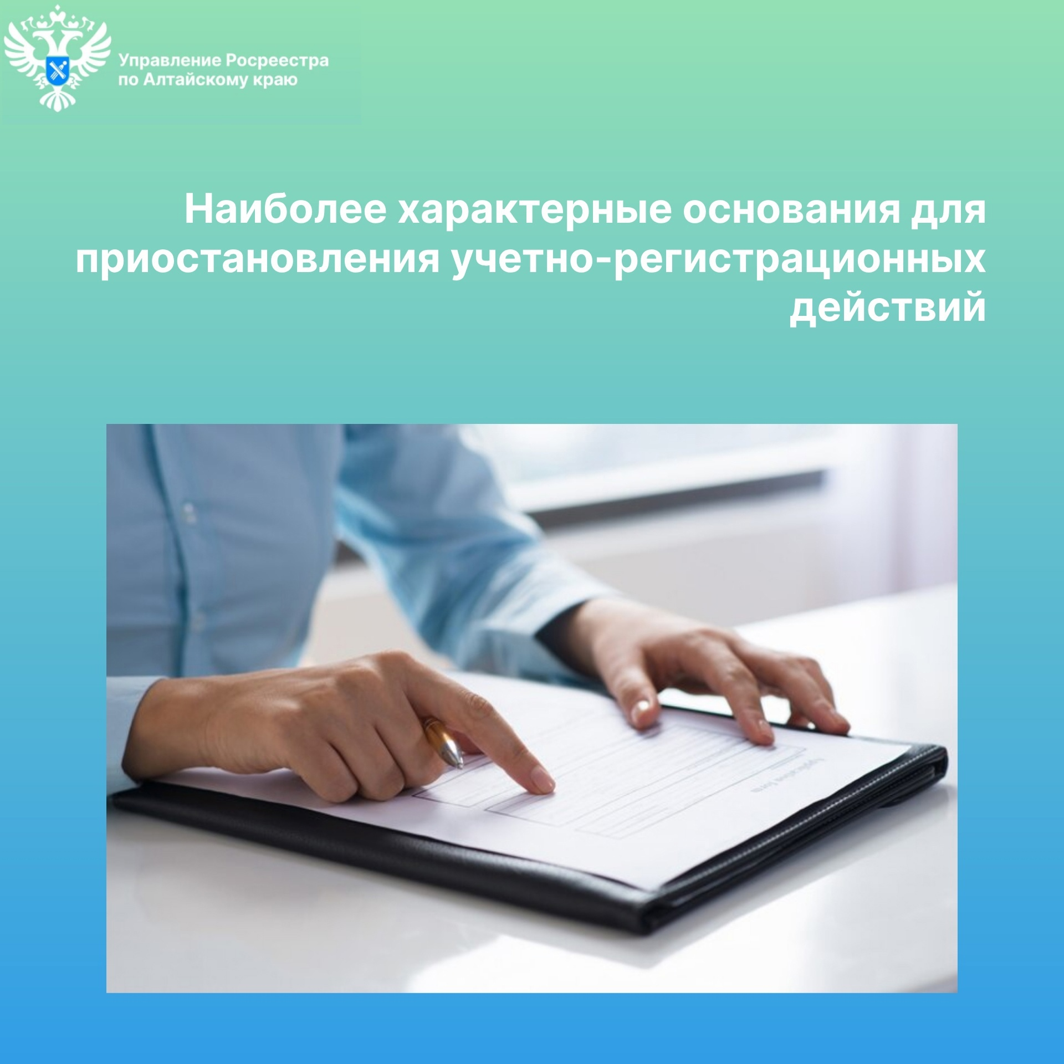

**Управление Росреестра по Алтайскому краю**